创建学习组织流程

一、进入“学习强国”APP，先点击消息，再在软件上端中部点击通讯录图表（如图所示）；

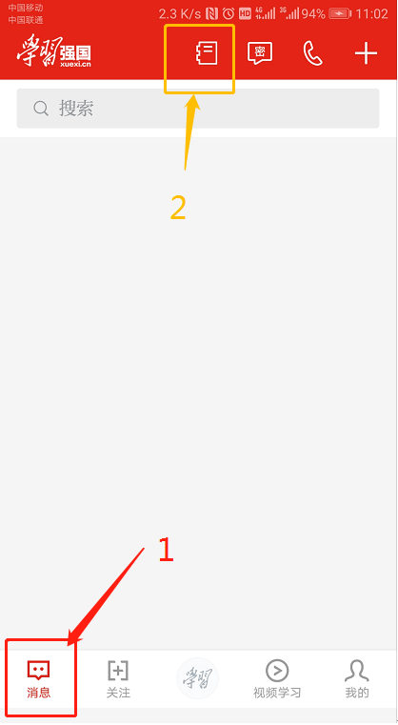

二、点击“创建学习组织”；

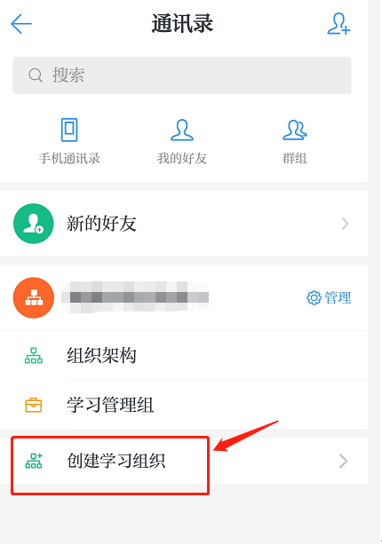

三、填写相关信息。要求如下：

　1.学习组织名称统一为“铁警学院+支部名称”（例如：铁警学院宣传部工会支部）；

　2.地区统一选择“河南-郑州”；

　3.主管理员填写附件四，开学后由部门第一负责人签字盖章后报送党委宣传部；

　4.邀请支部党员进群，建群后也可以邀请；

　5.点击“立即创建”完成学习组织创建。

